# Konsumkredit-Index stabilisiert sich: Prognosewert zur privaten Kreditnutzung steigt um 18 Punkte

Berlin, 01. August 2024. Privatpersonen wollen in den nächsten zwölf Monaten in vergleichbarem Maß Kredite zur Anschaffung von Konsumgütern nutzen wie in den vergangenen zwölf Monaten. In seiner aktuellen Prognose kommt der Konsumkredit-Index (KKI) des Bankenfachverbandes auf 102 Punkte und beschreibt damit eine stabile Kreditnachfrage. Der Marktforscher Ipsos hat hierfür 1.700 Verbraucherhaushalte nach ihren künftigen Kauf- und Finanzierungsabsichten befragt.

**Index auf Vier-Jahres-Hoch**  
„Das Verbrauchervertrauen kehrt allmählich zurück und die Menschen wollen ihre Konsumanschaffungen wieder verstärkt finanzieren“, sagt Jens Loa, Geschäftsführer des Bankenfachverbandes. Im Vergleich zur Vorbefragung aus Januar und Februar dieses Jahres hat sich der aktuelle Index von 84 auf 102 Punkte erhöht. Damit liegt der KKI auf einem Vier-Jahres-Hoch. In den vergangenen vier Jahren hatte der Index regelmäßig Werte zwischen 78 und 101 Punkten erreicht.   
  
Die prognostizierten Trends zur Kreditnutzung fallen in den einzelnen Konsumgütergruppen unterschiedlich aus. Ein konstantes Finanzierungsniveau zeigt der Index bei Möbeln und Küchen sowie bei Unterhaltungselektronik an. Mit einer rückläufigen Nutzung ist bei Krediten für Autos zu rechnen. Für die Anschaffung von Haushaltsgroßgeräten wollen Verbraucher künftig mehr Finanzierungen verwenden als zuvor.

**Der Bankenfachverband (BFACH)** vertritt die Interessen der Kreditbanken in Deutschland – seit 75 Jahren. Seine Mitglieder sind die Experten für die Finanzierung von Konsum- und Investitionsgütern wie Kraftfahrzeugen aller Art. Die Kreditbanken haben mehr als 195 Milliarden Euro an Verbraucher und Unternehmen ausgeliehen und fördern damit Wirtschaft und Konjunktur.   
**Der Konsumkredit-Index (KKI)** prognostiziert die private Kreditaufnahme in den kommenden zwölf Monaten. Dazu befragt Ipsos halbjährlich rund 1.700 Haushalte über das Finanzmarktpanel der GfK. Ein Indexwert von 100 zeigt eine Entwicklung auf Vorjahresniveau, ab 125 steigt die Kreditnutzung signifikant an.  
 **Anlagen**: [Infografik Konsumkredit-Index](https://ssl.bfach.de/media/file/58741.KKI_2024-2025_BFACH_Infografik.pdf), [Studie KKI 2024/2025](https://ssl.bfach.de/media/file/58751.KKI_2024-2025_BFACH_Studie.pdf), Textfassung: www.bfach.de / Presse / 01.08.2024  
**Kontakt:** Bankenfachverband, Stephan Moll, Leiter Markt und PR, Tel. 030 2462596-14, [stephan.moll@bfach.de](mailto:stephan.moll@bfach.de)

**Konsumkredit-Index 2024/2025**Prognose der Konsumkreditnutzung in Deutschland

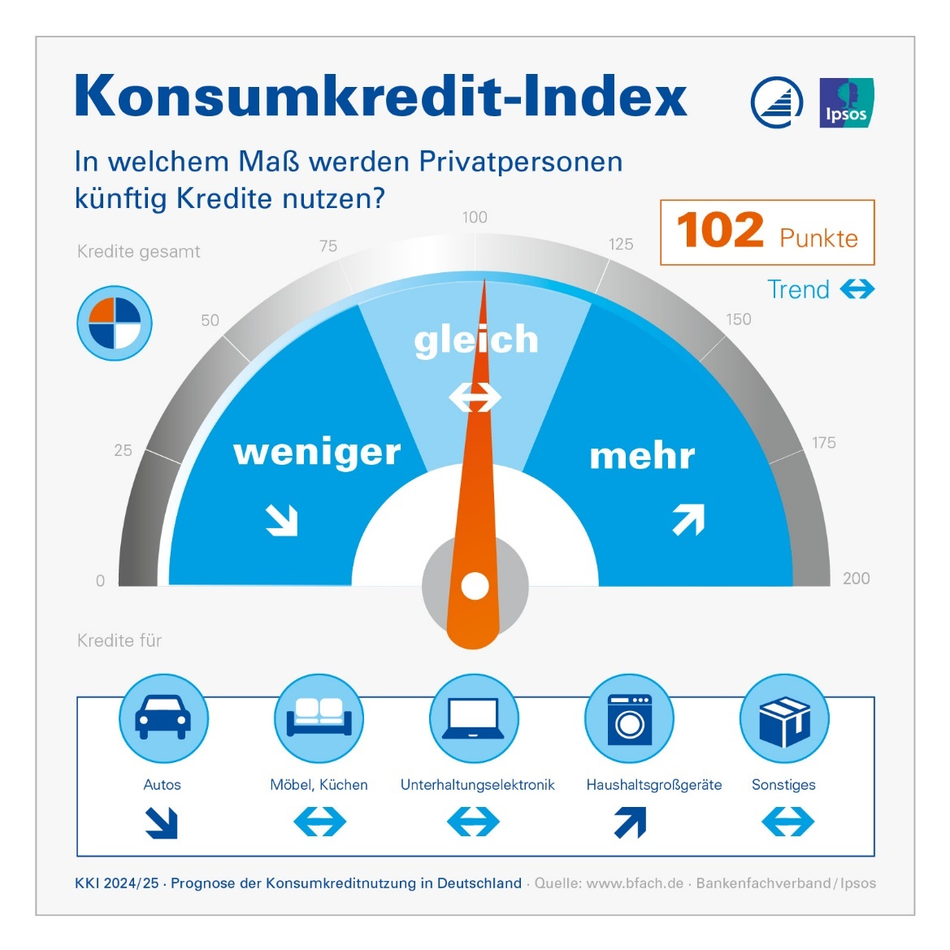

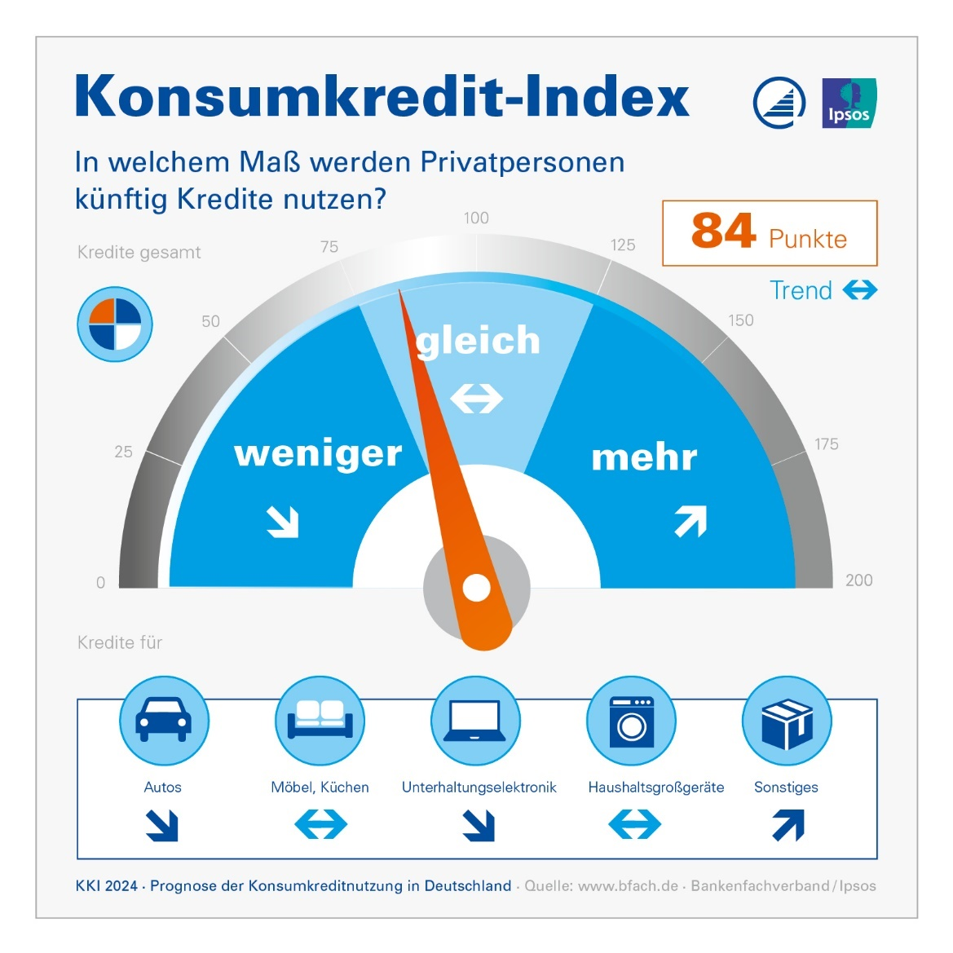  
 **Zeitreihe Konsumkredit-Index (KKI)**  
Prognosehorizonte

|  |  |  |  |  |  |  |  |  |  |
| --- | --- | --- | --- | --- | --- | --- | --- | --- | --- |
| **Jahre** | 2020/ 2021 | 2021 | 2021/ 2022 | 2022 | 2022/ 2023 | 2023 | 2023/ 2024 | 2024 | 2024/ 2025 |
| **Punkte** | 98 | 100 | 99 | 101 | 78 | 95 | 98 | 84 | 102 |

Anlage zur Presseinformation des Bankenfachverbandes vom 01. August 2024